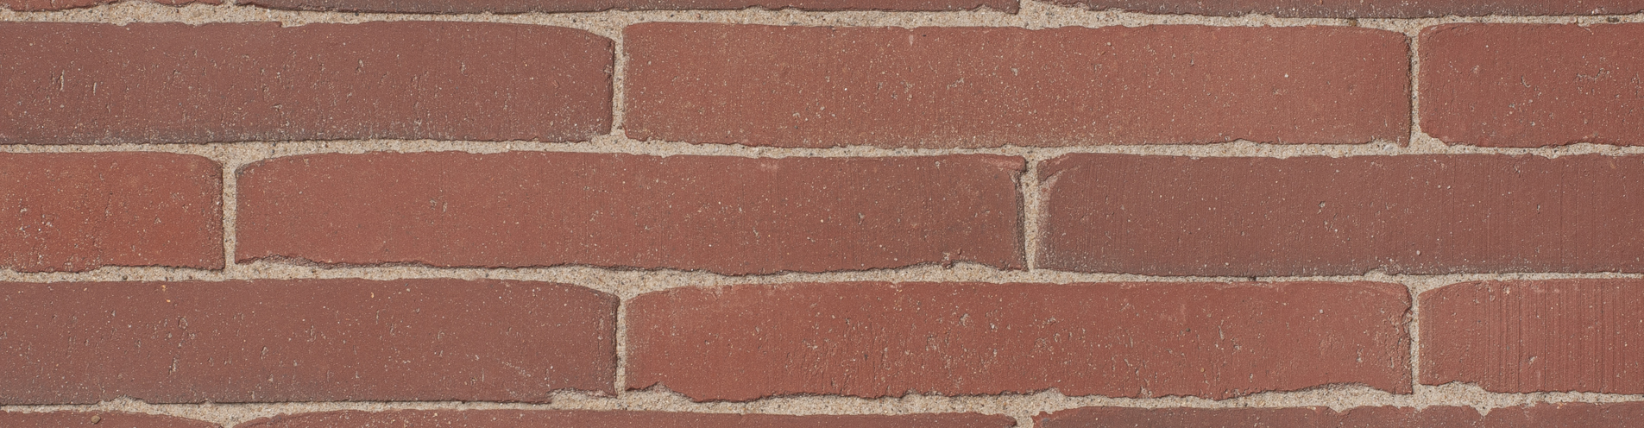

KLEUR
Karmijnrood in de massa

Productomschrijving
De klinkers zijn individueel in de onbezande mal gevormd tot een volle massa, geperst uit klei van alluviale afkomst uit een gebied gelegen in het Scheldebekken en gebakken in een tunneloven op een temperatuur van ongeveer 1180°C. De kleiklinkers hebben op de smalle zijde een onbezande oppervlaktestructuur. Niet getrommeld

TECHNISCHE KENMERKEN
De kleiklinkers worden geleverd onder CE-merk met de volgende karakteristieken :
CE merk volgens EN 1344 : 2013 / AC : 2015
Afmeting (L x B x H) | *235x36x72 mm
Aantal / m² met een traditionele voeg | ca. 111

FYSISCHE EN MECHANISCHE EIGENSCHAPPEN VOLGENS EN 1344 : 2013 / AC : 2015
EIGENSCHAP | KLASSE | GEMIDDELD | INDIVIDUEEL
Wateropslorping NBN EN 771 | W3 | Max. 5 %­ | Max. 6 %
Buigweerstand | T4 | Min. 80N/mm | Min. 64 N/mm
Slijtweerstand | A2 (+) | Max. 600 mm³ | Max. 800 mm³
Vorstbestendigheid | FP100 | Voldoet volgens eisen | Voldoet volgens eisen
Glijweerstand | U3 | > 55
Zuurbestendigheid | C | < 7%
Afmetingen* | Klasse R1 | Max 0,4√d | Max 0,6√d

Productfoto
